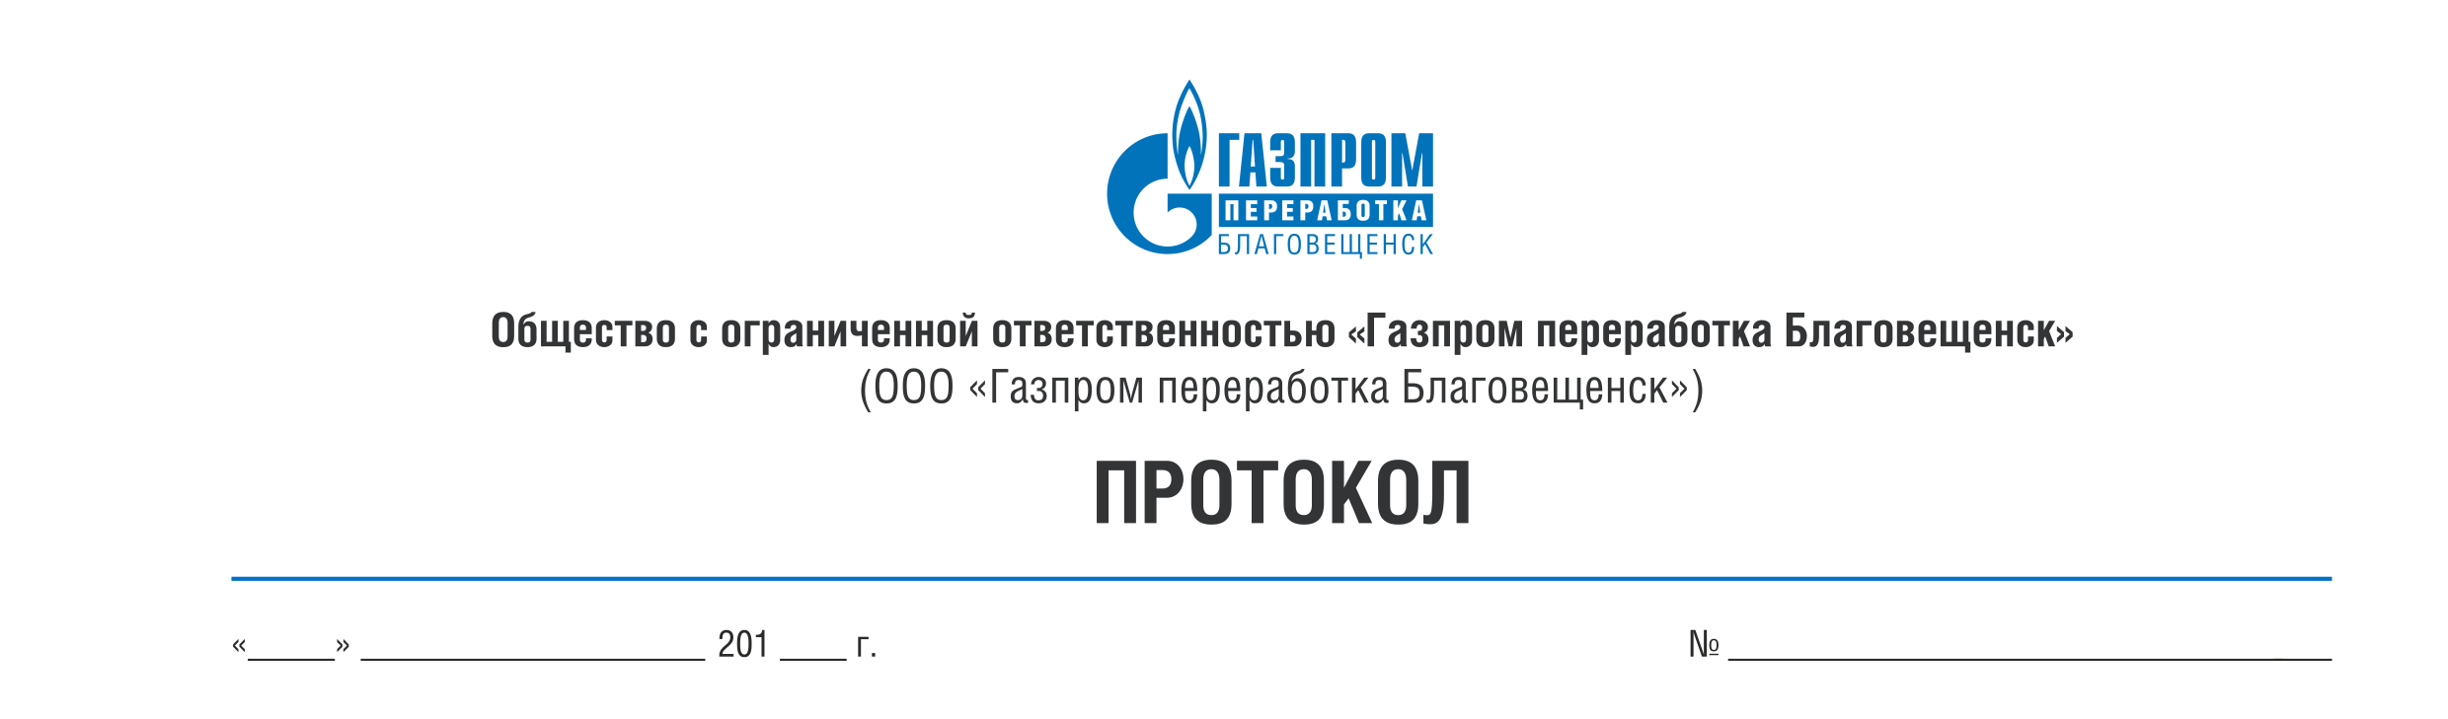

 | 03 | октября |  | 9 |  | 016/061-КО/Э

Итоговый протокол
по открытому конкурентному отбору № 061/ГППБ/23.08.2019/КО/Э
Оказание образовательных услуг по программам обязательного обучения эксплуатационного персонала Амурского газоперерабатывающего завода

г. Москва, улица Профсоюзная, дом 65, корпус 1
Дата принятия решения: «03» октября 2019 года

Заказчик: ООО «Газпром переработка Благовещенск»
Организатор: ООО «Газпром переработка Благовещенск»

Извещение о проведении конкурентного отбора № 31908232359 было размещено 23 августа 2019 г. на официальном сайте Единой информационной системы в сфере закупок в информационно-телекоммуникационной сети Интернет.
Подано 2 заявки на участие в конкурентном отборе (далее - Заявки).
Комиссия по осуществлению конкурентного отбора ООО «Газпром переработка Благовещенск» рассмотрела Заявки, заключения и рекомендации экспертов и решила:
Порядковый номер Участника | Окончательное ценовое предложение, руб. без НДС | Окончательное ценовое предложение, руб. с НДС | Дата и время регистрации Заявки (МСК) | Решение комиссии о допуске/отклонении Заявки Участника
1 | 11 151 950,00 | НДС не облагается | 13.09.2019 в 06:35:25 | Допущен
2 | 12 062 556,00 | НДС не облагается | 13.09.2019 в 08:07:31 | Не допущен  Не соответствует требованиям Документации (Раздел 1 Методики анализа и оценки заявок Участников), а именно отсутствуют документы, определенные документацией о конкурентной закупке:  - п. 1.3. р. 1 Методики анализа и оценки (Отсутствие документов или несоблюдение требований к таким документам, установленных в Документации.), а именно отсутствуют документы подтверждающие аттестацию преподавателей в области промышленной, безопасности по областям Б.1.2, Б.1.15, Б.1.31, Б.7.1, Б.7.2, Б.7.8.

Всего отклонено - 1 Заявка.
По результатам оценки Заявки присвоить Заявке значения по критериям в соответствии с разделом 3 Методики анализа и оценки заявок на участие в конкурентном отборе с определением порядковых номеров Заявок в порядке уменьшения степени выгодности:
Порядковый номер Участника | Критерий «Квалификация Участника» | Критерий «Ценовое предложение» | Критерий «Техническое предложение | Итоговая оценка (значения в баллах) | Присвоенный порядковый номер (значение) Заявки
1 | 15,20 | 30,00 | 30,00 | 75,20 | 1
Определить победителем Участника с порядковым номером 1, Заявке которого присвоен первый порядковый номер (значение), с ценовым предложением – 11 151 950,00 (Одиннадцать миллионов сто пятьдесят одна тысяча девятьсот пятьдесят) руб. 00 коп. без НДС (НДС не облагается).
Цена договора, заключаемого по итогам конкурентного отбора, не может превышать цену договора, указанную в Заявке победителя.

Дата подписания протокола «07» октября 2019 год.

